Использование «синквейна» в речевом развитии старших дошкольников
В работе с дошкольниками огромное внимание уделяется и уделялось развитию речи. Многие известные педагоги, писатели, философы, таких как Сократ и Платон, К. Д. Ушинский, Л.С.Выготский, В.В.Виноградов и другие, высказывали мысли о необходимости развития речи у детей. В современное время проблема развития речи у детей не остаётся без внимания. Во ФГОС ДО «Речевое развитие» выделено в отдельную образовательную область, которая является одной из важнейших. Невозможно полноценное развитие детей в любой из образовательных областей без развития речи, без общения, без коммуникативной деятельности. Современные родители очень мало уделяют внимания своим детям в плане общения, чаще заменяя его компьютерами, телевидением и др. Наверное, именно поэтому, современные дети демонстрируют замедленный темп речевого развития. С каждым годом увеличивается количество детей, имеющих диагноз общее недоразвитие речи. Эти дети составляют основную группу риска по школьной неуспеваемости, особенно при овладении письмом и чтением.
Современная педагогика отличается активным ростом новых развивающих технологий, многие из которых можно успешно использовать при регулировании процесса речевого развития. И здесь на помощь может прийти методика составления синквейна, которую сравнительно недавно стали применять педагоги для активизации познавательной деятельности не только с младшими школьниками, но и с дошкольниками.
Слово «синквейн» происходит от французского слова «пять», и переводиться как «стихотворение пяти строк». Синквейн - нерифмованная пятистрочная стихотворная форма, написанная в соответствии с определёнными правилами.
Правила синквейна таковы:
1- я строка - Одно слово, обычно существительное, отражающее главную идею.
2- я строка - Два слова, прилагательные, описывающие основную мысль.
3- я строка - Три слова, глаголы, описывающие действия в рамках темы.
4- я строка - Фраза из нескольких слов (предложение), показывающая отношение к теме
5- я строка - Слова, связанные с первым, отражающие сущность темы (ассоциации).
Уникальность данного метода заключается в создании условий для развития личности, которая способна мыслить критически, выделять главное и исключать лишнее, обобщать, классифицировать. Синквейн - это попытка уместить в достаточно краткой форме свои знания, чувства, ассоциации, и выразить свое мнение по событию или предмету, который и является темой синквейна, или просто краткая характеристика. Для детей старшего дошкольного возраста, которые еще не могут читать, предлагается алгоритм в виде схемы, по которой они создают свои устные сочинения, затем красиво их оформляют вместе со взрослыми. На первых порах при составлении синквейна предлагается работа с детьми в парах, в малых группах и только потом индивидуально. Необходимо поощрять и развивать синквейны, в которых содержится наиболее точная характеристика различных сторон темы или предмета. В своей работе я часто применяю синквейн именно после прочтения литературного произведения, совместно с детьми мы составляем синквейн о литературном герое - этот прием помогает детям выделить основные характеристики героя, дать оценку его поступкам.

Схема составления синквейна
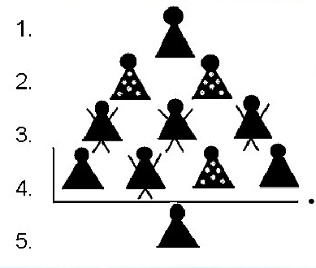
Пример:

